**CHAPITRE I : Rappels sur les solutions électrolytiques**

1. **Définition de l’électrochimie**

L’électrochimie est une discipline qui étudie la relation entre la transformation chimique et le passage du courant électrique. Son domaine d’application est vaste : production de courant électrique (piles électrochimiques), stockage d’énergie (batteries et accumulateurs), électrolyse (production d’hydrogène et l’oxygène, dépôts sélectifs de métaux…...).

L’étude des réactions électrochimiques fait appel à des connaissances dans des domaines très variés : thermodynamique, cinétique, phénomène de transfert, électricité, hydrodynamique. Le but de ce module est d’introduire quelques notions de base nécessaire sur l’étude des réactions électrochimiques comme par exemple : notion d’oxydant, de réducteur, d’électrode, de cellule électrochimiques, électrolyse, ….

1. **Electrolyte :**

Une substance électrolytique est une substance, une fois mise en solution se dissocie (partiellement ou totalement) pour donner des ions qui peuvent se déplacer dans un champ électrique.

**Exemples :** des substances électrolytiques : les acides, les bases et les sels.

Une substance non électrolytique est une substance qui, lorsqu’elle est en solution, ne laisse pas passer le courant électrique.

**Exemples :** des substances non électrolytiques : le sucre et l’alcool. Il existe deux types d’électrolytes fort et faible :

* **Electrolytes forts** des substances qui se dissocient complètement dans l’eau donnant des ions de bonnes conductivités électriques.

Exemples : acides forts, les bases fortes, les sels.

* **Electrolytes faibles :** des substances qui se dissocient partiellement dans l’eau donnant des ions de faibles conductivités électriques.

Exemples : Acides faibles et les bases faibles.

1. **Conductance d’une solution électrolytique**

La conductance d’une solution électrolytique est égale à l’inverse de la résistance de cette même solution. Elle s’exprime en Siemens (S) ou (ohm-1).

Pour déterminer la conductance d’une solution électrolytique, on applique grâce à un générateur de basses fréquences (GBF) de tension alternative (pour éviter le phénomène d’électrolyse) aux bornes de 2 plaques conductrices. On mesure la tension (U) aux bornes des plaques et le courant électrique (I) du qui traverse le circuit (Figure 1).

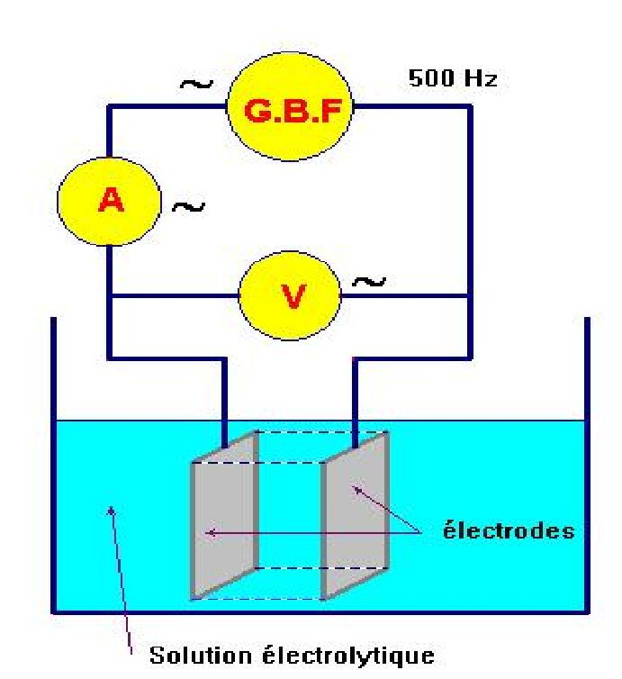

**Figure.1.** Conductance d’une solution électrolytique.

La loi d’Ohm donne :  et la conductance est l’inverse de de la résistance : avec : I en ampères (A), U en volts (V) et G en Siemens (S) ou en ohm-1.

La conductance dépend des deux électrodes utilisées pour la mesure (l’ensemble des deux électrodes est appelé cellule conductimétrique). Ces deux électrodes (ou plaques) sont généralement en platine, métal précieux qui résiste bien à la plupart des solutions aqueuses courantes (sauf l’eau régal).

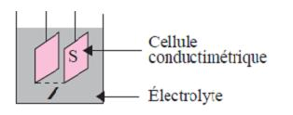

**Figure.2.** Cellule conductimétrique.

La constante de la cellule conductimétrique est donnée par la relation suivante :



Où :

L : écartement des électrodes (m).

S : surface des électrodes (m2).

1. **Conductivité électrique**

La conductivité électrique est l'aptitude d'un matériau ou d'une solution à laisser les charges électriques se déplacer librement, autrement dit à permettre le passage du courant électrique.

Parmi les meilleurs conducteurs, il y a les métaux (comme le cuivre, l'aluminium, etc.) pour lesquels les porteurs de charge sont les « électrons libres ». Dans le cas des solutions électrolytes le passage du courant est assuré par les ions. La conductivité de ces solutions dépend de la nature des ions présents et de leurs concentrations. Elle peut être mesurée à l'aide d'un conductimètre (Figure 3). Cet appareil est essentiellement constitué d'une cellule de mesure formée d'un corps rigide sur lequel sont fixées deux plaques parallèles de surface S, distantes de L.

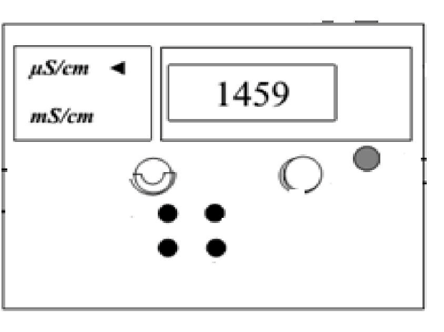

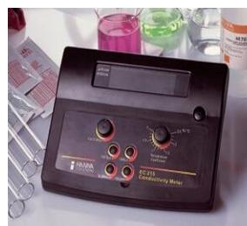

**Figure.3.** Schéma du conductimètre.

La conductivité est l’inverse de la résistivité  :



Donc :



On admet que pour une solution d’électrolyte, la conductivité électrique de l’électrolyte est égale à la somme des conductivités électriques de tous les types d’ions qu’on trouve dans la solution :



Avec :

Ci : la concentration de l’ion en (mol/m3).

: la conductivité équivalente ionique (ohm-1. cm2 .mol-1).

A dilution infinie (lorsque Ci tend vers 0) la conductivité ionique molaire (ou équivalente) est notée  et appelée conductivité ionique molaire limite (ou conductivité ionique équivalente limite).

Notons que pour une solution aqueuse d’électrolyte, la conductivité électrique de la solution est la somme des conductivités de l’électrolyte et celle de l’eau.



1. **Facteurs influençant la conductivité**

* Concentration : la conductivité d'une solution électrolytique augmente si la concentration des espèces chimiques présentes dans cette solution augmente.
* Température : la conductivité d'une solution électrolytique augmente si la température de cette solution augmente.

1. **Conductivité équivalente**

La conductivité équivalente d’une solution électrolytique est la conductance d’un volume v (se trouvant entre les deux électrodes de la cellule de conductivité électrique) contenant 1eqg de l’électrolyte et dont les électrodes sont distantes de 1 cm. la conductivité équivalente  est donnée par la relation suivante :



A dilution infinie (lorsque C tend vers 0) ΛC tend vers une valeur limite appelée conductivité équivalente limite notée Λo.

1. **Loi de Kohlrausch**

KOHLRAUSCH et ses collaborateurs ont étudié la variation de la conductivité équivalente de plusieurs électrolytes en fonction de leur concentration. Ils ont obtenu deux types de variation :

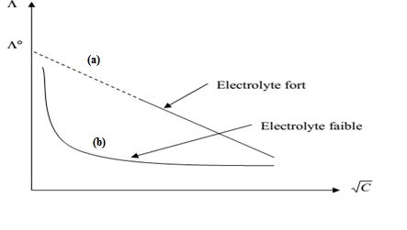

1. Les électrolytes qui conduisent à des droites sont ceux qui se dissocient totalement en solution appelés électrolytes forts tels que acides forts, bases fortes, sels solubles….
2. Les électrolytes qui conduisent à des courbes sont ceux qui se dissocient partiellement en solution appelés électrolytes faibles tels que acides faibles, bases faibles, sels peu solubles, …
   1. **Détermination de la conductivité équivalente limite Λo d’un électrolyte fort**

Pour les électrolytes forts, en solution diluée, la variation de Λc avec C est donnée par la relation empirique suivante :



Où : β est une constante qui dépend de la nature de l'électrolyte.

L’extrapolation graphique des mesures expérimentales quand C tend vers 0 permet de déterminer Λ0.

A dilution infinie, chaque ion migre indépendamment des autres ions présents dans la solution. Il en résulte que Λ0 est la somme des conductivités équivalentes ioniques limites des cations , et des anions , caractéristiques de l'électrolyte :



 Est appelée conductivités ioniques limite, s’exprime en (ohm-1 cm2 eqg-1) ou (S cm2 eqg-1)

* 1. **Détermination de la conductivité équivalente limite Λo d’un électrolyte faible**

A partir de la courbe (b) on ne peut pas déterminer expérimentalement Λo pour les électrolytes faibles, alors on le calcule d’une autre manière.

Soit un électrolyte faible HA de constante de dissociation (Kd)

|  |  |  |  |
| --- | --- | --- | --- |
|  | HA + H2O  A- + H3O+ | | |
| A t = 0 | C | 0 | 0 |
| A l’équilibre | C (1-α) | αC | αC |



α pouvant varier de 0 (électrolyte très faible) à 1 (électrolyte fort, complètement dissocié)

, , 

En portant ces valeurs dans l'expression de la constante Kd, il vient :



Il est aussi défini α par la relation : 

On remplace ɑ par son expression , et on obtient la relation suivante :



Après transformation on obtient l’équation suivante :





Donc en traçant  en fonction de  on peut déduire  et 

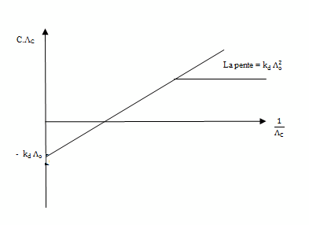

On peut aussi déterminer Λo d'un électrolyte faible par calcul à partir des valeurs obtenues pour les électrolytes forts qui sont faciles à déterminer expérimentalement.

**Exemple :** calcul Λo d’un électrolyte faible (HA)



1. **Mobilité d’un ion**

Soit un ion assimilé à une sphère de rayon r et de charge q, se déplaçant à la vitesse v dans la solution, entre les deux électrodes.

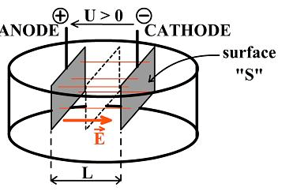

L’ion est soumis à deux forces opposées :

* Force électrique  (E : champ électrique résultant de la mise sous tension des deux électrodes)
* Résultante des forces de frottements  où  est la viscosité dynamique de la solution.

Au bout d’un temps relativement court, les deux forces se compensent et l’ion atteint alors une vitesse limite telle

  

On définit la mobilité ionique de l’ion considéré par 

Unité de  (m2/V.s)

Remarque :  Dans un même champ électrique, l’ion qui a la plus grande mobilité ionique a la plus grande vitesse de déplacement.





Les termes  et  représentent la mobilité ionique du cation ou de l'anion considéré.

 et  dépendent de la viscosité du solvant, de la taille et de la concentration des ions.

**Relation entre la mobilité et la conductivité équivalente ionique :**

Soit un ion  par définition, le produit le produit de la constante de Faraday F (~ 96500 Cb) par la mobilité  de l’ion et par la valeur absolue du nombre de charge  est la conductivité ionique molaire de l’ion 



Lorsque les solutions de concentration Ci sont diluées :



Mobilité de quelques ions en solutions aqueuses à T = 298 K et à concentrations très diluées.

|  |  |  |  |  |
| --- | --- | --- | --- | --- |
| Ion |  |  |  |  |
|  | 362 | 205 | 76 | 52 |